新 书 推 荐
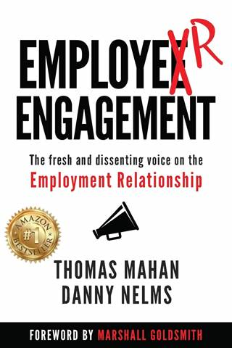
中文书名：《雇主敬业度:关于雇佣关系的不一样的声音》
英文书名：EMPLOYER ENGAGEMENT:The Fresh and Dissenting Voice on the Employment Relationship
作 者：Thomas Mahan and Danny Nelms
出 版 社：Indigo River Publishing
代理公司：Trident/ANA/Susan Xia
页 数：230页
出版时间：2020年6月
代理地区：中国大陆、台湾
审读资料：电子稿
类 型：经管

内容简介：

你已经听过很多次了：“我得更新我的简历”，“我再也不能为那个混蛋工作了”，“我受够了用一根胡萝卜在我脸上晃来晃去，吊着我。”“这是一份没有前途的工作，我出去了。”每天都有这种事发生。不满的迹象都在那里，但却被忽视了。

工作场所正遭受着不必要的人员流动、职位空缺、客户流失、员工过度工作以及利润缩水。员工士气平平，聪明但毫无用处的福利继续失败，而且每个人都知道员工敬业度分数是个笑话。挖人是一种新的最佳做法，员工们纷纷脱逃。不管你喜不喜欢，在这个员工控制的高风险市场中，员工拥有控制权。

而且这个就业市场还将持续一段时间。这是简单的人口学。美国工人将在未来数年里掌权。事情是这样的:有很多人在做所有需要做的工作;他们只是在别的地方工作。员工不需要你，而你却需要他们。

那么，你怎样才能招募到最好的员工，并让他们为你工作呢？答案很明确：公司可以而且必须成为更好的雇主。雇主敬业度是雇佣关系中最新的、最具争议性的声音。

作者简介：

托马斯·F·马汉（Thomas F. Mahan）是工作研究所（Work Institute）的创始人和主席。作为一名人力资源研究者和组织行为科学家，托马斯与公司合作以减少浪费性的人力资本开支。作为一名职业顾问，马汉博士与麻烦缠身的管理者共事。
丹尼·A·内尔姆斯（Danny A.Nelms），工商管理硕士，工作学院院长，《为什么因素：用劳动力智慧取胜》（The Why Factor: Winning with Workforce Intelligence）的作者之一，是一位备受追捧的演说家。内尔姆斯是变革的推动者、思想领袖和专家，帮助公司制定新的方向，以改善业务成果。基于他对组织人力资本动态的洞察，基于可靠的数据驱动研究，内尔姆斯为组织面临的挑战提供了有价值的建议，并为公司提供了成功管理组织改进所需的工具。

谢谢您的阅读！
请将回馈信息发至：
夏蕊（Susan Xia)
安德鲁·纳伯格联合国际有限公司北京代表处
北京市海淀区中关村大街甲59号中国人民大学文化大厦1705室，100872
电 话：010-82504406
传 真：010-82504200
Email: Susan@nurnberg.com.cn
网 址: http://www.nurnberg.com.cn
新浪微博：http://weibo.com/nurnberg
豆瓣小站：http://site.douban.com/110577/
微信订阅号：安德鲁书讯

